ΕΚΔΗΛΩΣΕΙΣ–ΔΡΑΣΤΗΡΙΟΤΗΤΕΣ
ΚΑΘΗΜΕΡΙΝΗ ΕΚΔΟΣΗ

ΔΕΛΤΙΟ ΤΥΠΟΥ
Τελετή Αναγόρευσης προς τιμήν του Καθηγητή Παθολογίας και Διευθυντή του Τμήματος Παθολογίας του Caritas St. Elizabeth 's Medical Center
του Πανεπιστημίου Tufts της Βοστώνης
κ. Νικολάου Η. ΜΑΔΙΑ
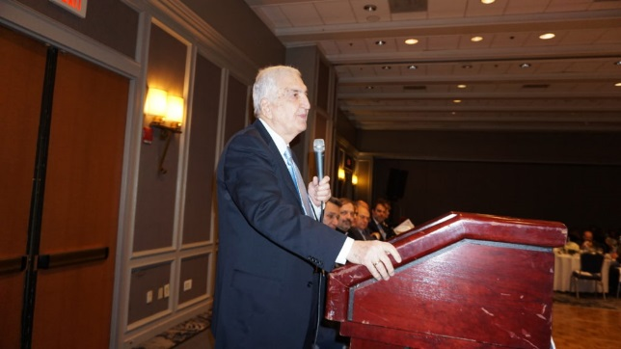

Νικόλαος Μαδίας
Καθηγητής Παθολογίας και Διευθυντής του Τμήματος Παθολογίας του Caritas St. Elizabeth 's Medical Center
του Πανεπιστημίου Tufts της Βοστώνης

Την Τρίτη 20 Ιουνίου 2023, και ώρα 19:00, στο Αμφιθέατρο «Ιπποκράτης», στη Βιόπολη Λάρισας, θα πραγματοποιηθεί τελετή αναγόρευσης προς τιμήν του Καθηγητή Παθολογίας και Διευθυντή του Τμήματος Παθολογίας του Caritas St. Elizabeth 's Medical Center του Πανεπιστημίου Tufts της Βοστώνης κ. Νικολάου Η. ΜΑΔΙΑ.

Ο κ. Μαδίας θα αναγορευθεί Επίτιμος Διδάκτορας του Τμήματος Ιατρικής της Σχολής Επιστημών Υγείας του Πανεπιστημίου Θεσσαλίας.
.
Πρόσκληση
Ο Πρύτανης του Πανεπιστημίου Θεσσαλίας,
Καθηγητής Χαράλαμπος Δ. ΜΠΙΛΛΙΝΗΣ
και ο Πρόεδρος του Τμήματος Ιατρικής της Σχολής Επιστημών Υγείας,
Καθηγητής Θεόφιλος Σ. ΚΑΡΑΧΑΛΙΟΣ
έχουν την τιμή να σας προσκαλέσουν
στην ειδική τιμητική εκδήλωση που διοργανώνει το Πανεπιστήμιο Θεσσαλίας
προς τιμήν του Καθηγητή Παθολογίας και Διευθυντή του Τμήματος Παθολογίας του Caritas St. Elizabeth 's Medical Center
του Πανεπιστημίου Tufts της Βοστώνης
κ. Νικολάου Η. ΜΑΔΙΑ
κατά την οποία θα αναγορευθεί Επίτιμος Διδάκτορας.

Η τελετή θα πραγματοποιηθεί στο Αμφιθέατρο «Ιπποκράτης»,
στη Βιόπολη Λάρισας, την Τρίτη 20 Ιουνίου 2023 και ώρα 19:00.

~~~

ΠΡΟΓΡΑΜΜΑ ΕΚΔΗΛΩΣΗΣ

Έναρξη τελετής

Προσφώνηση του Καθηγητή Νικολάου Η. ΜΑΔΙΑ από τον Πρύτανη του Πανεπιστημίου Θεσσαλίας, Καθηγητή Χαράλαμπο Δ. ΜΠΙΛΛΙΝΗ.

«Έπαινος» προς τον Καθηγητή Νικόλαο Η. ΜΑΔΙΑ
από τoν Κοσμήτορα της Σχολής Επιστημών Υγείας
Καθηγητή Ιωάννη Λ. ΣΤΕΦΑΝΙΔΗ.

Ανάγνωση της Εισήγησης, του Ψηφίσματος και της Αναγόρευσης
και επίδοση των τίτλων και του Επιτηβεννίου
από τον Πρόεδρο του Τμήματος Ιατρικής, Καθηγητή Θεόφιλο Σ. ΚΑΡΑΧΑΛΙΟ.

Ομιλία του τιμώμενου με θέμα:

«Modern management of advanced rectal cancer»

Πέρας της Τελετής
~~~

